Kangasalan Latu ry

Toimintakertomus vuodelta 2022

Toiminta-ajatus

Kangasalan Ladun toiminnan tarkoituksena on saada mahdollisimman moni ihminen liikkumaan säännöllisesti, oman kunnon edellyttämillä ehdoilla. Säännöllinen liikunta edistää kuntoa ja ylläpitää terveyttä edistävää toimintaa. Toiminnassamme voi olla mukana vauvasta vaariin oman kunnon ja halujen mukaan. Toiminta-alueemme käsittää koko kunnan alueen ja lähikunnat ympäristössä.

Aikuisliikunta

Kävely ja sauvakävely

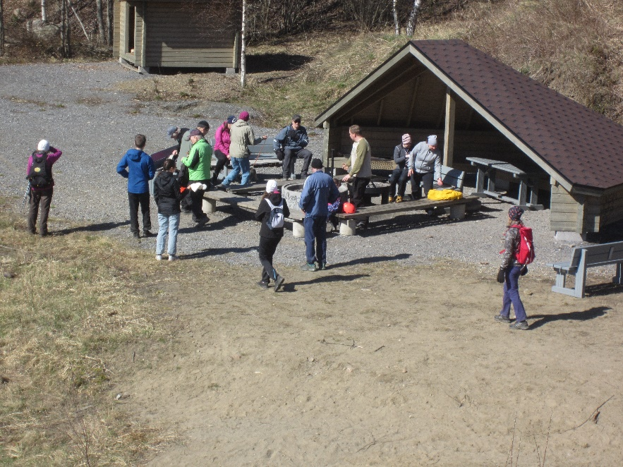

Erilaisia kävelyretkiä tehtiin 24 kertaa, joihin osallistui kaikkiaan 220 kävelijää.
Sunnuntai aamuisin klo 10.00 tehtiin Karin johdolla kevät, kesä ja syksyn aikana n. 20 kävelyretkeä Kangasalla ja lähikunnissa. Kohteina olivat mm. Aseman ja Ruutana väliset Katajajärven ja Lamminrahkan alueitten polut, Laipanmaan erämaa-alue, Kintulammen retkeilyalue Tampereella, Vehoniemen harju, Kaarinanpolun reitit Heramaanjärvellä ja Norojärven laavun maastossa, harjukävely Pälkäneeltä Kangasalle, Hevossillan ja Lintuvuoren retki, Ilkon Pitkäjärven reitti, Vallitun pimeäretki marraskuussa ja saatoi olla vielä joku muukin, joka ei nyt tullut kirjoittajan mieleen.

Kuntolentopallo
Lentopalloa pelattiin Huutijärven koululla tiistaisin yhteensä 18 kertaa, lisäksi kesällä pelattiin pihapalloa 6 kertaa, peli-iltoihin osallistui yhteensä 232 pelaajaa.

Kuntosali
Pitkäjärven koulun kuntosalilla käytiin rautoja kolistelemassa kevätkaudella maanantaisin ja keskiviikkoisin 8 kertaa, syyskaudella maanantaisin ja keskiviikkoisin 14 kertaa ja kesäkaudella 5 kertaa, osallistujia oli yhteensä 246 henkilöä.

Hiihto

Talvi oli luminen ja ladut hienoja. Neljä kertaa käytiin yhdessä hiihtämässä, yhteensä osallistujia oli 38 hiihtäjää.

Maastopyöräily

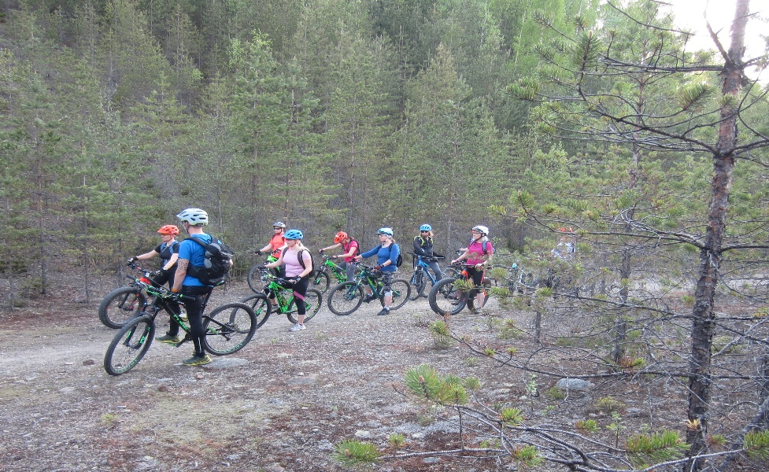

Pyöräretkiä tehtiin kesän ja syksyn aikana 45 kpl, joista kolmasosa oli perheille suunnattuja helppoja reittejä, aktiivisen vetäjän ansiosta osallistujamäärät kasvoivat todelle paljon aiempiin vuosiin verrattuna, pyörälenkeillä kävi yhteensä 371 osallistujaa joista lapsia ja nuoria noin 80.

Retkeily ja vaellus

Helvetinjärven kansallispuisto 26.5.
Suunnittelussa päädyttiin vähemmän tunnettuun puiston eteläpuolen polkureitistöön ja varsinkin reitin alkuosassa oli paikoin jopa hiukan hankala pysyä polulla, niin vähän siellä oli kuljettu. Koko päivän jatkunut tihkusade teki juurakko ja kallio-osuudet aika liukkaiksi, kunnialla kuitenkin maaliin selvittiin, aikataulu tosin venyi hiukan arvioidusta. Retki päätetiin yhteislounaalla Kallenaution Kievarissa Juupajoella.
Isojärven kansallispuisto 25.9.
Isojärvellä vaellettiin tällä kertaa hieno Savottapolun kierros. Reitillä on useita kauniita järvimaisemia, vanhoja metsiä, korkeita kallioita, notkoja ja rotkoja, tähän reittiin kannattaa ehdottomasi tutustua. Hieno aurinkoinen syyssää suosi tällä kertaa retkeläisiä. Lounas syötiin retken jälkeen vanhassa metsureitten kämpässä Heretyssä.
Siikanevan soidensuojelualue 20.10.
Koululaisten syyslomaviikolla retkeiltiin Ruoveden Siikanevalla. Liikkeelle lähdettiin Ollinkiven puoleiselta P-paikalta, pitkospuut ja metsäsaarakkeet vuorottelevat reitillä, Jaarikanmaan laavulla pidettiin nuotiotulilla tankkaustauko, reitin päätepisteenä oli Kilpilammen puoleinen P-paikka, jossa bussi odotteli kotimatkaa varten. Aurinkoinen loppusyksyn päivä kruunasi onnistuneen retken.

Lapset, perheet, nuoret

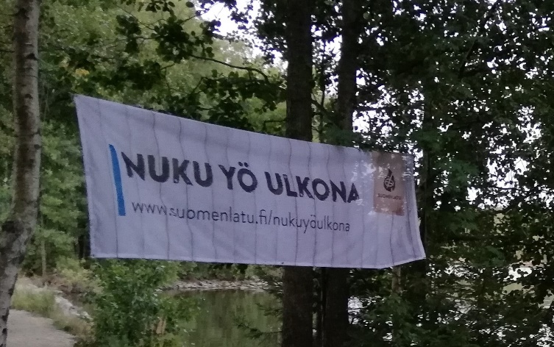

”Nuku yö ulkona” teemapäivää ja yötä vietettiin 30.8. Katajajärven laavun maastossa, illalla aurinko paisteli nuotiolle, mutta yöllä sade ropisi teltan kattoon, osallistuja oli mukavasti, yhteensä 16, joista lapsia 3.

Perhepyöräilytapahtumiin vuoden aikana osallistui 97 aikuista ja 51 lasta ja nuorta.
Muumi-hiihto- ja retkeilykoulu jouduttiin peruuttamaan koronarajoitusten vuoksi.

Yhdistystoiminta

Kangasalan Ladun vuosikokous pidettiin Kyötikkälän kahviossa, mukana oli 18 henkilöä. Suomen Ladun syyskokoukseen Helsingissä osallistui 1 henkilö.
Hallitus kokoontui vuoden aikana kahdeksan kertaa.

Yhteistyö

Liikuntatoimen
Liikuntatoimen kanssa on tehty yhteistyötä latutalkoissa. Kyötikkälän latukahviota pidetiin kaupungin omistamassa tilassa, josta on tehty vuosittain kirjallinen toimintasopimus kaupungin liikuntatoimen kanssa.
Naapuriyhdistysten
Naapuriyhdistysten kanssa on tehty yhteisiä retkiä. Harjukävelyssä ja päiväretkillä oli mukana tamperelaisia Kolbmasta ja Taivaltajista. Myös sunnuntain päiväretkillä oli mukana osallistujia eri naapuriyhdistyksistä.

Viestintä ja jäsenhankinta

Kotisivumme löytyy osoitteesta www.kangasalanlatu.fi
Yhdistyksellemme on facebook sivut, osoite on http://www.facebook.com/kangasalanlatu
Sähköpostitiedotteita lähetetään niille, jotka ovat ilmoittaneet sp-osoitteensa.
Paikallissanomissa ilmoitellaan viralliset ilmoituksen maksullisina Kangasalan Sanomissa ja Seura-pastalla tapahtumailmoitukset Kangasalan Sanomissa ja tarpeen mukaan myös Sydän-Hämeen lehdessä.
Jäsenhankintaa on suoritettu tapahtumien yhteydessä ja mm. latukahviossa.
Vuoden 2022 lopussa yhdistyksemme kirjoilla oli 388 jäsentä.

Talous

Yhdistyksemme tulot koostuvat jäsenmaksutuloista, latukahvion myyntituotosta, tapahtumatuloista ja Kangasalan kunnalta saamasta tuesta. Yhdistyksemme taloudellinen tilanne on säilynyt edelleen hyvänä, kuluja on pyritty määrätietoisesti edelleen karsimaan
Mitään isompia hankintoja ei yhdistykselle v. 2022 tehty.

Muut

Keväällä ja kesällä pidettiin laavuilla puu- ja siivoustalkoita 6 kertaa, mukana 28 henkilöä.

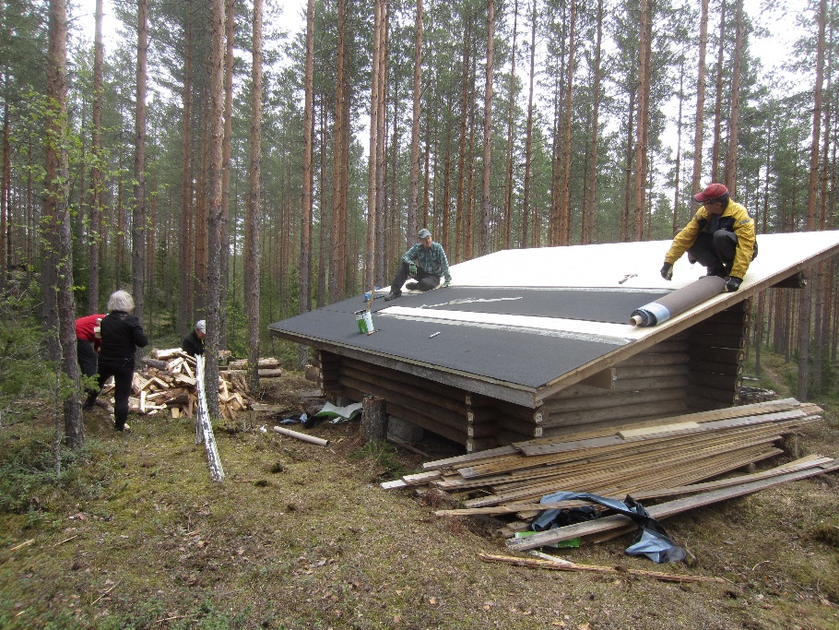

Kaupunki rakennutti Katajajärvelle uuden laavun, jonka vuoksi meidän siellä oleva laavu jouduttiin siirtämään alueella uuteen paikkaa. Keväällä Katajajärvellä talkoot jatkuivat talven keskeytettyä hiukan työt. Huopakate asennettiin heti ilmojen lämmettyä ja nuotiopaikka tehtiin laavun eteen, myös parit puuntekotalkoot pidettiin keväällä.

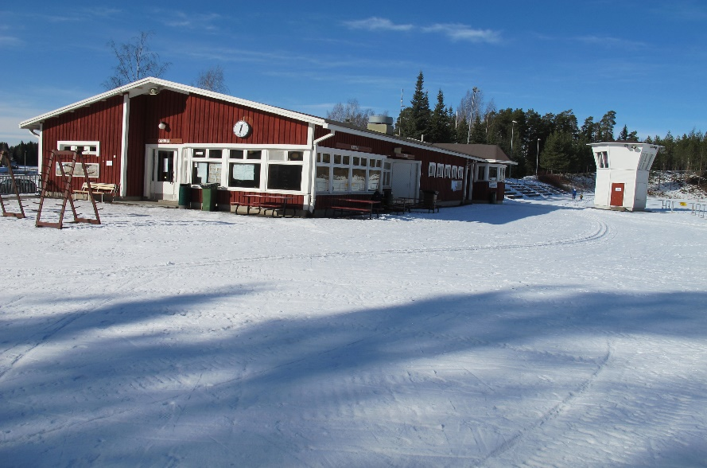

Kyötikkälän latukahvio

Latukahviota pidettiin Kyötikkälässä avoinna viikonloppuisin loppiaisesta maaliskuun lopulle asti. Talvi oli luminen ja päälatujen ohella maasto- ja jääladut olivat koko talven hienossa hiihtokunnossa.

Talkootunteja yhdistyksessä kertyi vuoden 2021 aikana yhteensä noin 630 tuntia erilaisista toiminnoista.

